lp. |  | Nr inwentarzowy | Autor  Tytuł | Rok wydania  Wydawca
1 |  | 62932 | Cieluch, Monika Joanna  A niech to szlag! / | copyright 2021.  Wydawnictwo Amare,
2 |  | 62933 | Sawicka, Wioletta  Anna : | 2021.  Prószyński i S-ka,
3 |  | 62935 | Szponar, Magdalena.  Bez powietrza / | 2021.  Szósty Zmysł - Grupa Wydawnicza Papierowy Księżyc,
4 |  | 62936 | Zaborowska, Marta  Bez powrotu / | copyright 2021.  Wydawnictwo Czarna Owca,
5 | 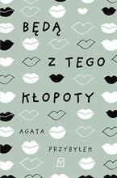 | 62937 | Przybyłek, Agata  Będą z tego kłopoty / | copyright 2021.  Czwarta Strona,
6 | 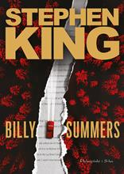 | 62938 | King, Stephen  Billy Summers / | 2021.  Prószyński i S-ka - Prószyński Media,
7 |  | 62940 | Alanson, Craig  Black ops / | 2021.  Drageus Publishing House,
8 | 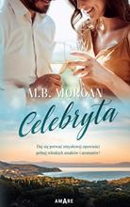 | 62942 | Morgan, M. B.  Celebryta / | 2021.  Amare,
9 |  | 62944 | Williams, Jen  Czerwony wilk / | 2021.  Feeria Wydawnictwo - Wydawnictwo JK,
10 | 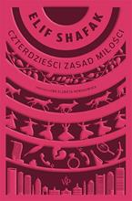 | 62945 | Şafak, Elif  Czterdzieści zasad miłości / | copyright 2021.  Wydawnictwo Poznańskie,
11 |  | 62946 | Obuch, Marta  Dama ciężkich obyczajów / | 2021.  Filia,
12 | 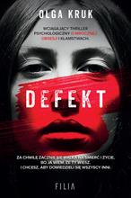 | 62947 | Kruk, Olga  Defekt / | 2021.  Filia,
13 |  | 62949 | Grabowska, Ałbena  Doktor Anna / | 2021.  Wydawnictwo Marginesy,
14 | 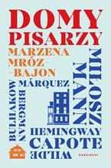 | 62950 | Mróz-Bajon, Marzena  Domy pisarzy / | 2021.  Wydawnictwo Marginesy,
15 |  | 62951 | Gołębiewska, Ilona  Dotyk / | 2021.  Muza Warszawskie Wydawnictwo Literackie,
16 |  | 62952 | Rybkowska, Anna  Dotyk lata / | copyright 2021.  Replika,
17 | 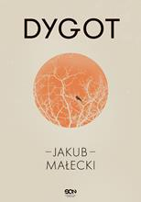 | 62953 | Małecki, Jakub  Dygot / | 2021.  Wydawnictwo Sine Qua Non,
18 |  | 62954 | Roberts, Nora  Dziedzictwo dobra / | 2021.  Świat Książki,
19 |  | 62955 | Bednarek, Adrian  Dziedzictwo zbrodni / | copyright 2021.  Zaczytani,
20 |  | 62956 | Forsyth, Frederick  Dzień Szakala / | 2019.  Albatros,
21 |  | 62958 | Kalwas, Piotr Ibrahim  Egipt : | 2021.  Dowody na Istnienie Wydawnictwo - Fundacja Instytut Reportażu,
22 | 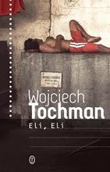 | 62959 | Tochman, Wojciech  Eli, Eli / | 2021.  Wydawnictwo Literackie,
23 |  | 62960 | Waszut, Sabina  Listy z czarnych miast / | copyright 2021.  Książnica. Oddział Publicat,
24 | 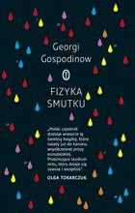 | 62961 | Gospodinov, Georgi Georgiev  Fizyka smutku / | 2021.  Wydawnictwo Literackie,
25 |  | 62962 | Majewska-Brown, Nina  Florentyna i Konstanty : | copyright 2021.  Bellona,
26 |  | 62963 | Ambroziak, Jagna  Garderoba / | 2021.  Wydawnictwo Agora,
27 | 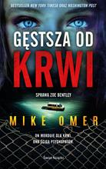 | 62964 | Omer, Mike  Gęstsza od krwi / | 2021.  Wydawnictwo Świat Książki,
28 | 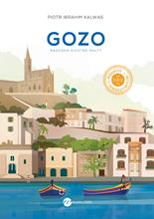 | 62965 | Kalwas, Piotr Ibrahim  Gozo : | copyright 2020.  Wielka Litera,
29 | 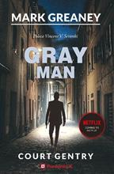 | 62966 | Greaney, Mark  Gray Man / | copyright 2021.  Poradnia K,
30 |  | 62967 | Kazantzakis, Nikos  Grek Zorba / | 2021.  Wydawnictwo Znak,
31 | 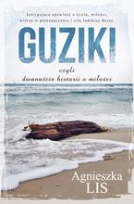 | 62968 | Lis, Agnieszka  Guziki czyli dwanaście historii o miłości / | copyright 2021.  Skarpa Warszawska,
32 | 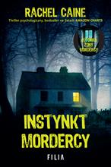 | 62971 | Caine, Rachel  Instynkt mordercy / | 2021.  Wydawnictwo Filia,
33 |  | 62973 | Majewska, Beata  Jego wysokość / | 2021.  Miraż,
34 |  | 62974 | Misiołek, Katarzyna  Już cię kiedyś kochałam / | 2021.  Filia,
35 | 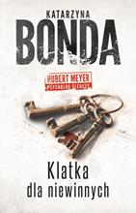 | 62976 | Bonda, Katarzyna  Klatka dla niewinnych / | 2021.  Muza,
36 | 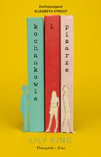 | 62977 | King, Lily  Kochankowie i pisarze / | 2021.  Prószyński S-ka,
37 |  | 62979 | Porter, Bree  Królowa Rocchetti / | 2021.  Wydawnictwo NieZwykłe,
38 |  | 62980 | Porter, Bree  Krwawa panna młoda / | 2021.  Wydawnictwo NieZwykłe,
39 |  | 62981 | Porter, Bree  Księżniczka Chicago / | 2021.  Wydawnictwo NieZwykłe,
40 |  | 62983 | Swan, Karen  Lato u Tiffany’ego / | copyright 2021.  Bukowy Las,
41 | 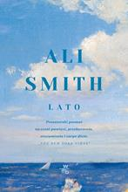 | 62984 | Smith, Ali  Lato / | 2021.  W.A.B - Grupa Wydawnicza Foksal,
42 |  | 62987 | Puzyńska, Katarzyna  Martwiec / | 2021.  Prószyński Media,
43 |  | 62991 | Leociak, Jacek  Młyny boże : | 2018.  Wydawnictwo Czarne,
44 | 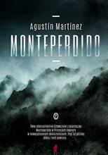 | 62994 | Martínez, Agustín  Monteperdido : | 2021.  Wydawnictwo Literackie,
45 |  | 62995 | Moss, Marcel  Mroczne sekrety / | 2021.  Wydawnictwo Filia,
46 |  | 62997 | Hoover, Colleen  Nagie serca / | 2021.  Otwarte,
47 |  | 62998 | Najdalsze Kresy : | copyright 2021.  Fronda,
48 |  | 63000 | Gargaś, Gabriela  Nigdy cię nie zapomnę / | 2021.  Czwarta Strona,
49 |  | 63001 | Foster, Alan Dean  Obcy 3 / | 2021.  Vesper,
50 |  | 63002 | Zakrzewska, Agnieszka  Obiecuję cię kochać / | copyright 2021.  Skarpa Warszawska,
51 | 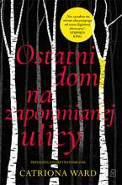 | 63003 | Ward, Catriona  Ostatni dom na zapomnianej ulicy / | copyright 2021.  Czwarta Strona - Grupa Wydawnictwa Poznańskiego,
52 | 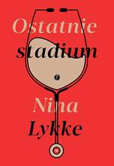 | 63004 | Lykke, Nina  Ostatnie stadium / | 2021.  Wydawnictwo Pauza,
53 | 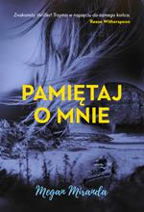 | 63005 | Miranda, Megan  Pamiętaj o mnie / | 2021.  Chilli Books,
54 |  | 63006 | Wala, Magdalena  Pani z wieży / | copyright 2021.  Książnica. Oddział Publicat,
55 |  | 63007 | Shukri, Laila  Perska niepewność / | 2021.  Prószyński i S-ka,
56 | 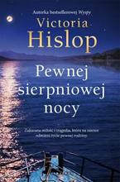 | 63008 | Hislop, Victoria  Pewnej sierpniowej nocy / | 2021.  Albatros,
57 | 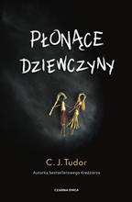 | 63009 | Tudor, C. J.  Płonące dziewczyny / | copyright 2021.  Wydawnictwo Czarna Owca,
58 | 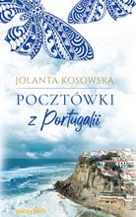 | 63010 | Kosowska, Jolanta  Pocztówki z Portugalii / | 2021.  Zaczytani,
59 | 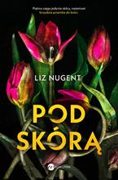 | 63011 | Nugent, Liz  Pod skórą / | copyright 2021.  Wielka Litera,
60 |  | 63012 | Roberts, Nora  Pokochać Jackie / | 2021.  HarperCollins Polska sp. z o.o.,
61 |  | 63013 | Åsbrink, Elisabeth  Porzucenie / | copyright 2021.  Wielka Litera,
62 |  | 63014 | Denfeld, Rene  Poszukiwaczka dzieci / | 2021.  Papierowy Księżyc,
63 |  | 63015 | Denzil, Sarah A.  Poznasz mnie / | 2021.  Filia,
64 | 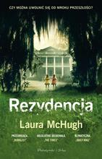 | 63016 | McHugh, Laura  Rezydencja / | 2021.  Prószyński Media,
65 | 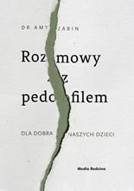 | 63017 | Zabin, Amy  Rozmowy z pedofilem : | copyright 2021.  Media Rodzina,
66 | 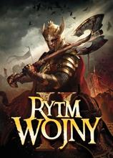 | 63018 | Sanderson, Brandon  Rytm wojny. | 2021.  Wydawnictwo Mag,
67 |  | 63019 | Czornyj, Maksymilian  Sanatorium Zagłada / | 2021.  Filia,
68 |  | 63020 | Roberts, Nora  Serena / | 2021.  Harper Collins Polska :
69 |  | 63021 | Harmel, Kristin  Słodycz zapomnienia / | 2021.  Wydawnictwo Świat Książki ;
70 |  | 63023 | Horst, Jørn Lier  Sprawa 1569 / | 2021.  Smak Słowa,
71 |  | 63024 | Witkiewicz, Magdalena  Srebrna łyżeczka / | 2021.  Filia,
72 |  | 63026 | Roberts, Nora  Szczęśliwa pomyłka / | copyright 2021.  Harper Collins Polska Sp. z o.o.,
73 | 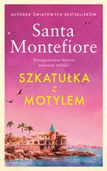 | 63027 | Montefiore, Santa  Szkatułka z motylem / | copyright 2021.  Wydawnictwo Świat Książki,
74 | 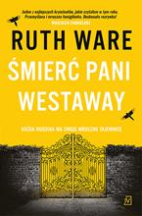 | 63028 | Ware, Ruth  Śmierć pani Westaway / | copyright 2021.  Czwarta Strona - Grupa Wydawnictwa Poznańskiego,
75 |  | 63032 | Sońska, Natalia  Tyle jeszcze przed nami / | copyright 2021.  Czwarta Strona,
76 |  | 63034 | Hickey, Christine Dwyer  Wąski pas lądu / | 2021.  Prószyński i S-ka - Prószyński Media,
77 | 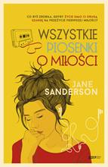 | 63035 | Sanderson, Jane  Wszystkie piosenki o miłości / | 2021.  Znak Litera Nova,
78 |  | 63036 | Mróz, Remigiusz  Wybaczam ci / | copyright 2021.  Czwarta Strona,
79 |  | 63037 | Sparks, Nicholas  Wybór / | 2021.  Albatros,
80 |  | 63041 | Kubica, Mary  Zaginiona kobieta / | copyright 2021.  Poradnia K,
81 |  | 63042 | Stec-Kotasińska, Agnieszka  Zaklinaczka motyli / | copyright 2021.  Replika,
82 |  | 63043 | Houghton, Emily  Zanim cię zobaczę / | 2021.  Albatros,
83 |  | 63044 | Szarańska, Joanna  Zatańczmy w słońcu / | copyright 2021.  Czwarta Strona,
84 |  | 63046 | Cass, Kiera  Zdradzona / | 2021.  Wydawnictwo Jaguar,
85 | 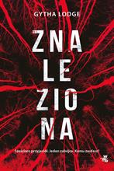 | 63047 | Lodge, Gytha  Znaleziona / | 2021.  W.A.B. - Grupa Wydawnicza Foksal,
86 |  | 63048 | Świętek, Edyta  Niepołomice / | copyright 2021.  Skarpa Warszawska,
87 |  | 63050 | Karski, Jan  Tajne państwo : | 2014.  Społeczny Instytut Wydawniczy Znak,

